Технічне завдання на проведення тендера на ремонт покрівлі аптечного складу СП «Оптіма – Фарм, ЛТД» в м. Харків пр. Льва Ландау 2/2

- Мета робіт: Усунення течі покрівлі.
- Склад робіт та вимоги до виконання робіт :
- Провести огляд кріплення покрівлі 15000 м2 (саморізи). Зламані саморізі замінити. Далі всі місця кріплення обробити однокомпонентною рідкою мембраною на основі поліуритана.
- Поновити герметизацію стиків між профлистами – 45 м2
- Виконати ремонт єндови покрівлі – 200 м2
- Виконати герметизацію рамы люка димовидалення – 20 м2
- Виконати ремонт примикання покрівлі та борту - 100 м2.
- Виконати геметизацію у місцях проходу трубопроводу кондиціонерів – 22 отвора.
- Виконати ремонт примикання до покрівлі металевих опорних стійок - 12 шт.

- Перелік обладнання: Дивись додатки
- Адреса монтажа: м. Харків, пр.Льва Ландау 2/2
- Роботи повинні: Відповідати нормам та стандартам ДБН
- Вимоги до підрядників :
    - Сертифікати якості та горючесті на матеріали
    - Гарантія на ремонт не меньше 3 – х років
- Перелік або структура розділів, які обов’язково повинні бути
окремо виділені у наданій ціновій пропозиції:
- Вартість робіт
- Вартість матеріалів
- Загальновиробничі витрати
- Критерії які використовує замовник: при визначені кращого тендерного рішення: наявність діючого дозволу на виконнаня данного виду робіт.

К.т. Макаренков Дмитро Борисович 067 209 20 39

Саморізи
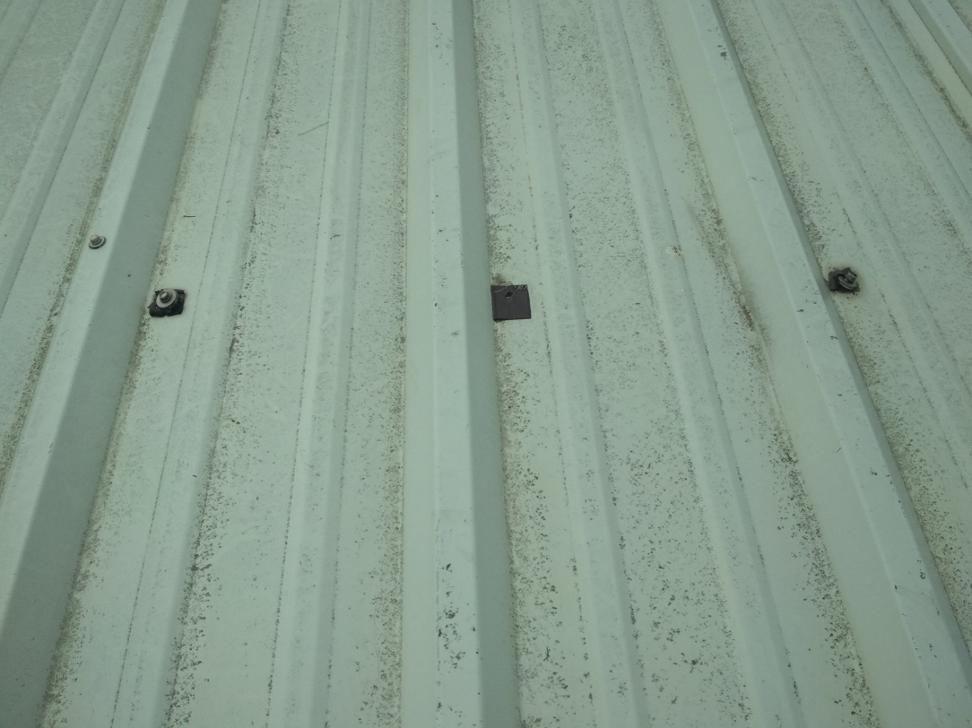

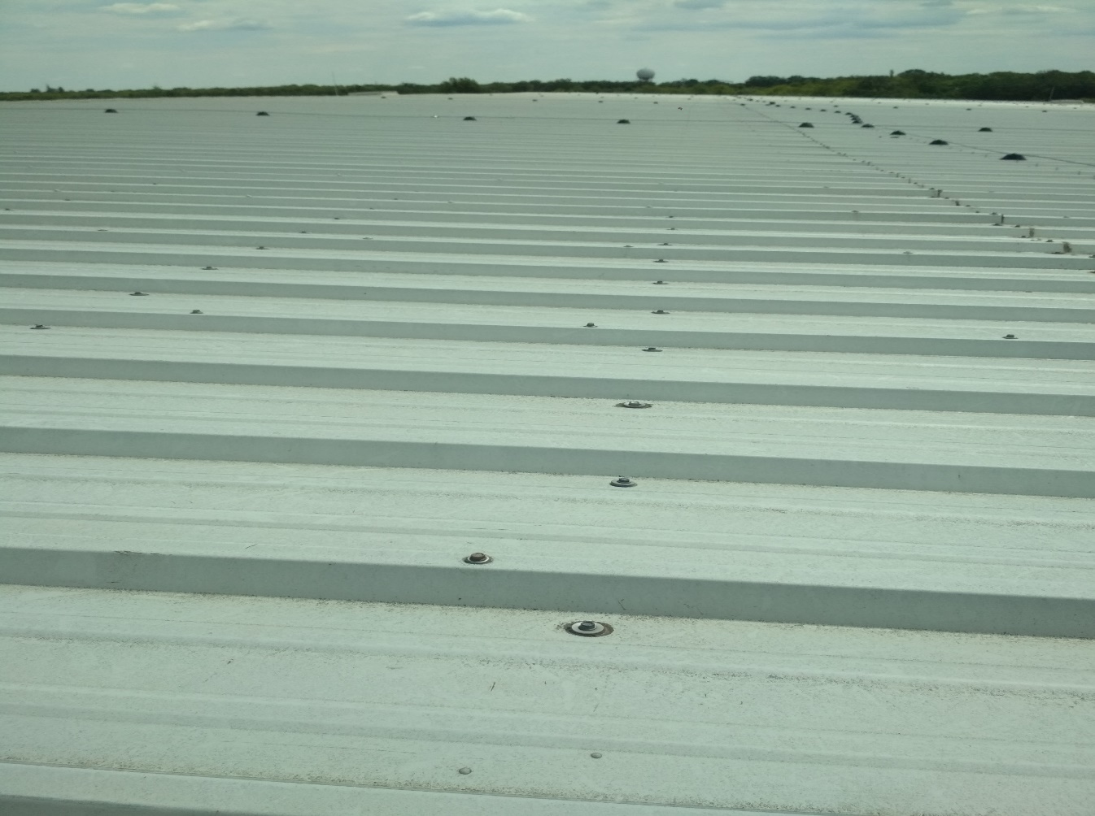
Стикі між профлистами
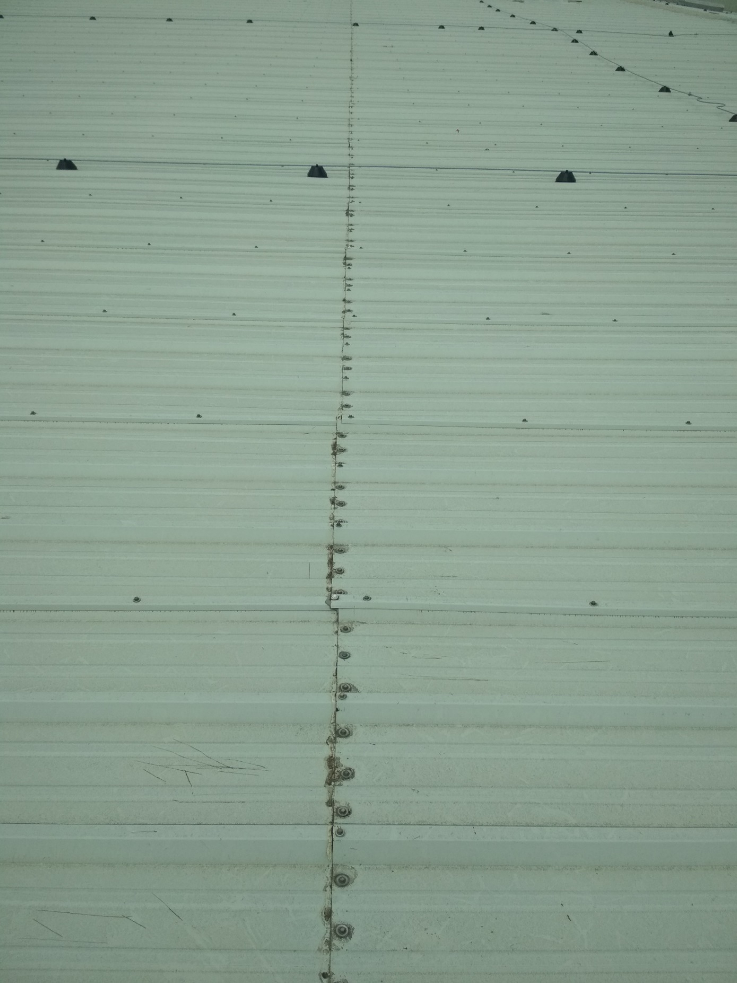

Єндова покрівлі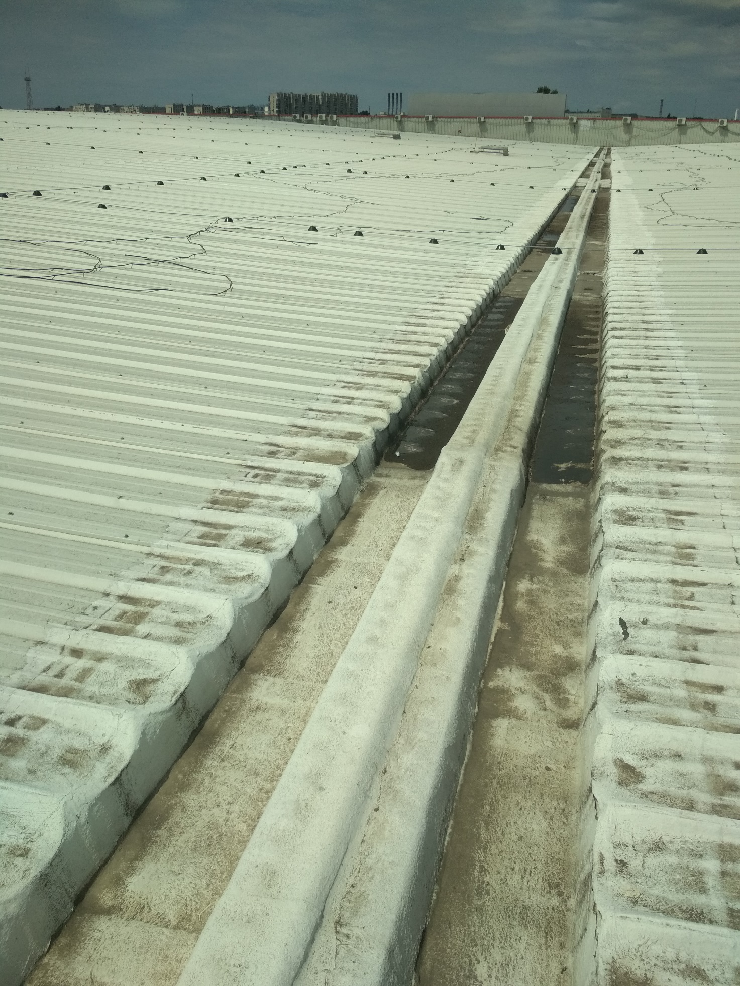
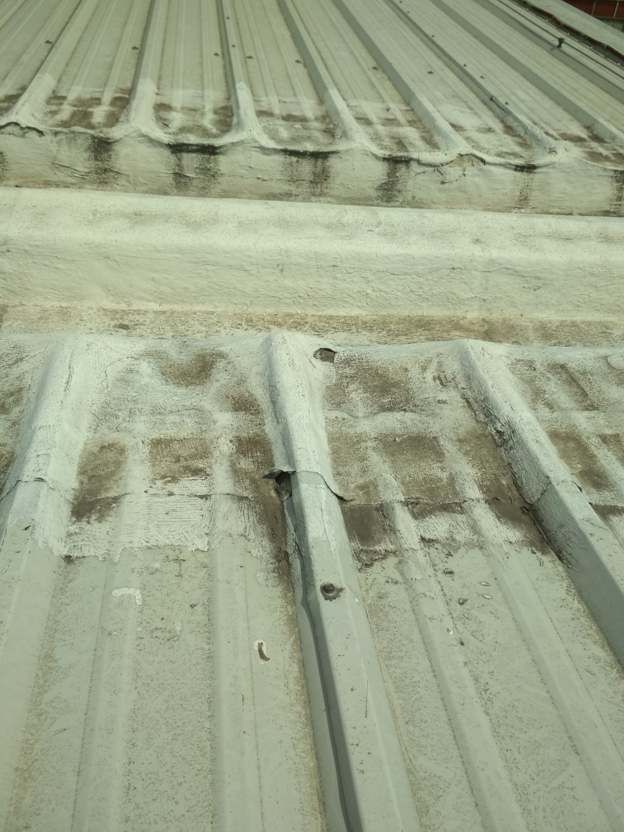
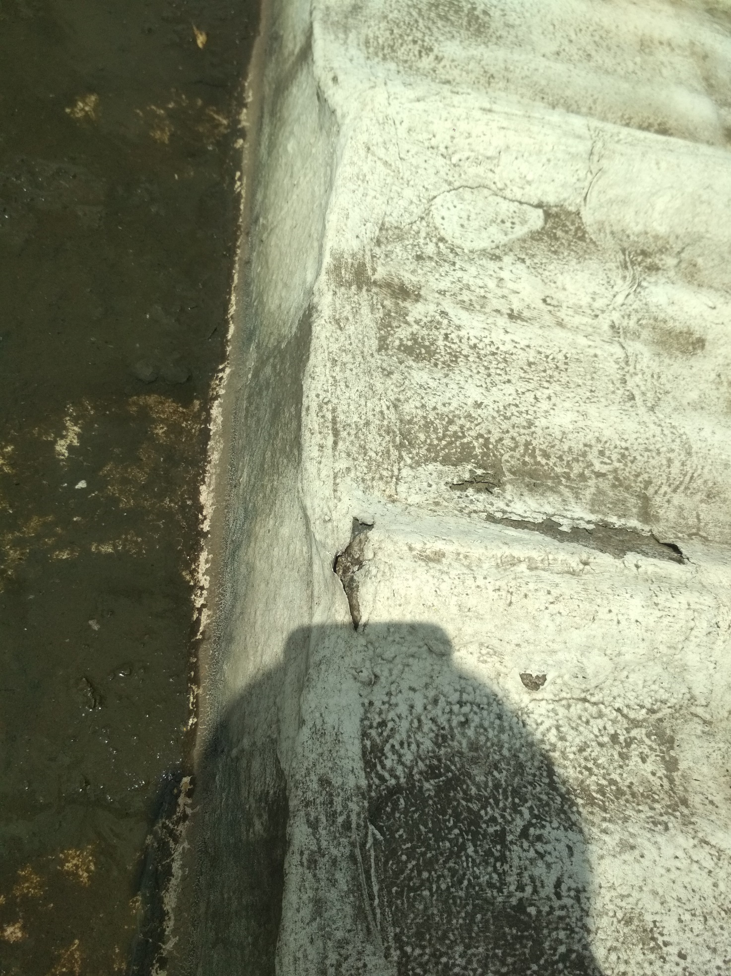
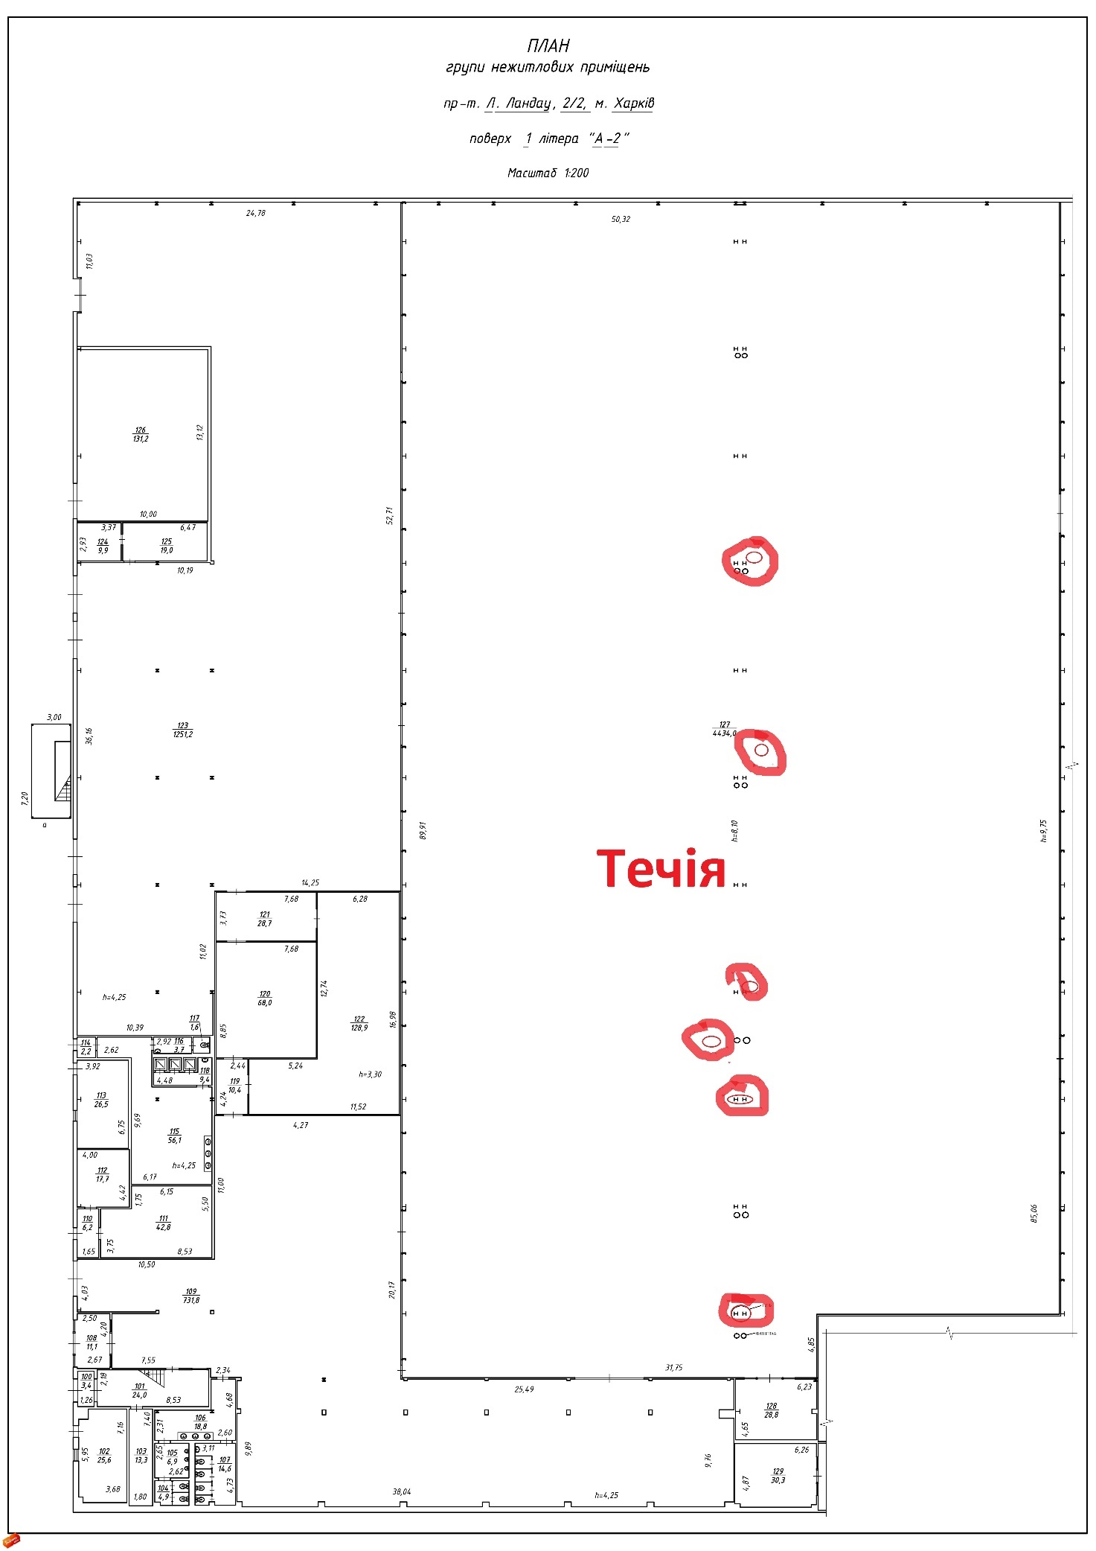

Рами люка димовидалення

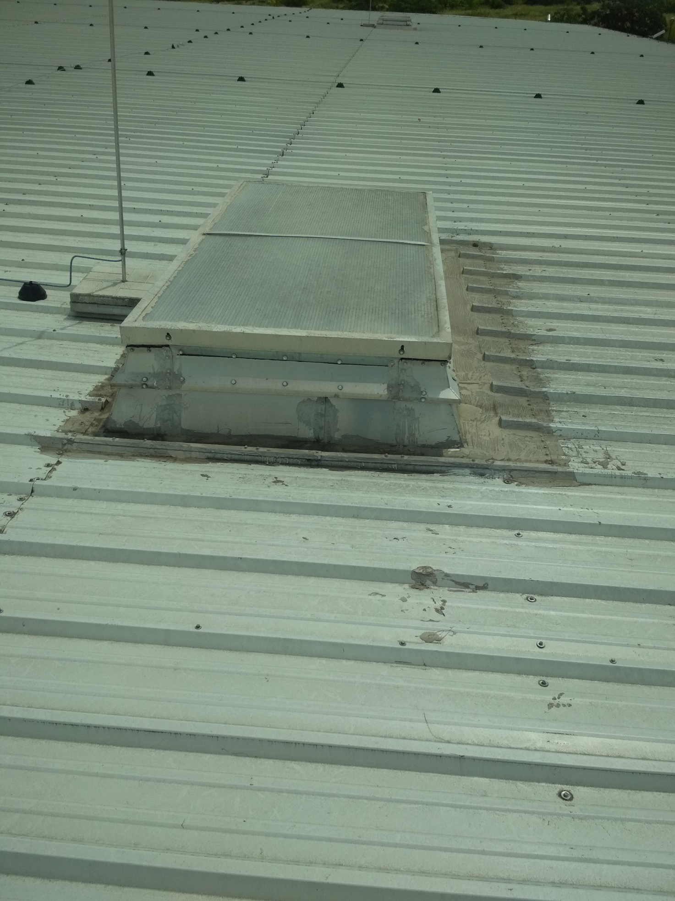

Примикання покрівлі та борту 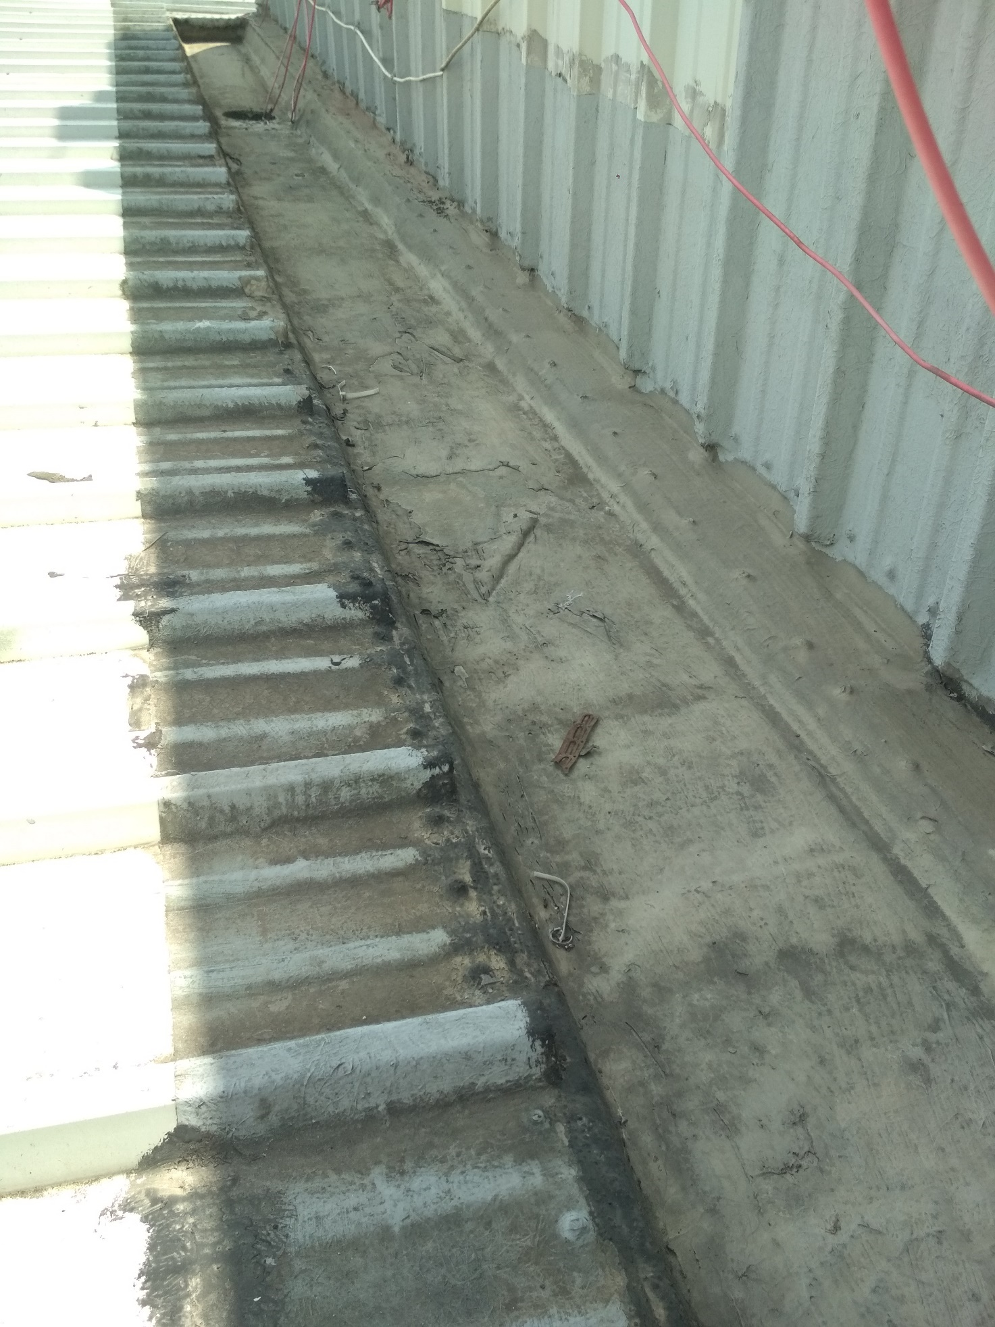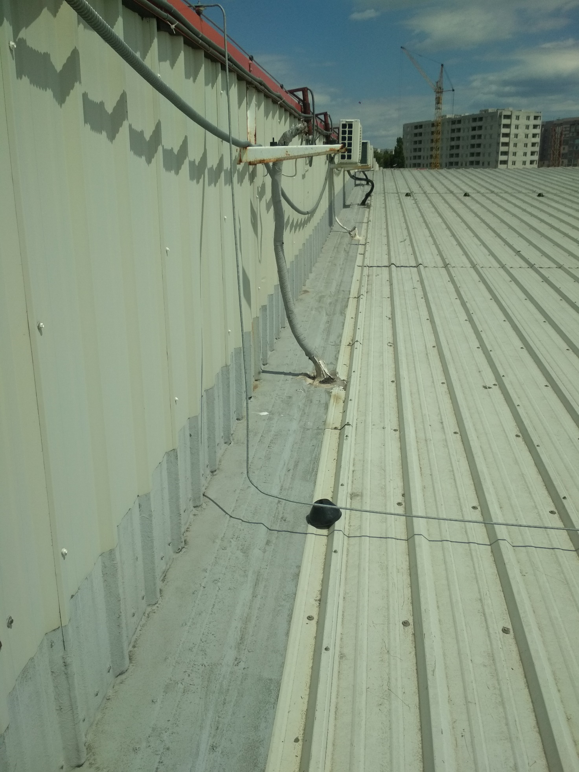
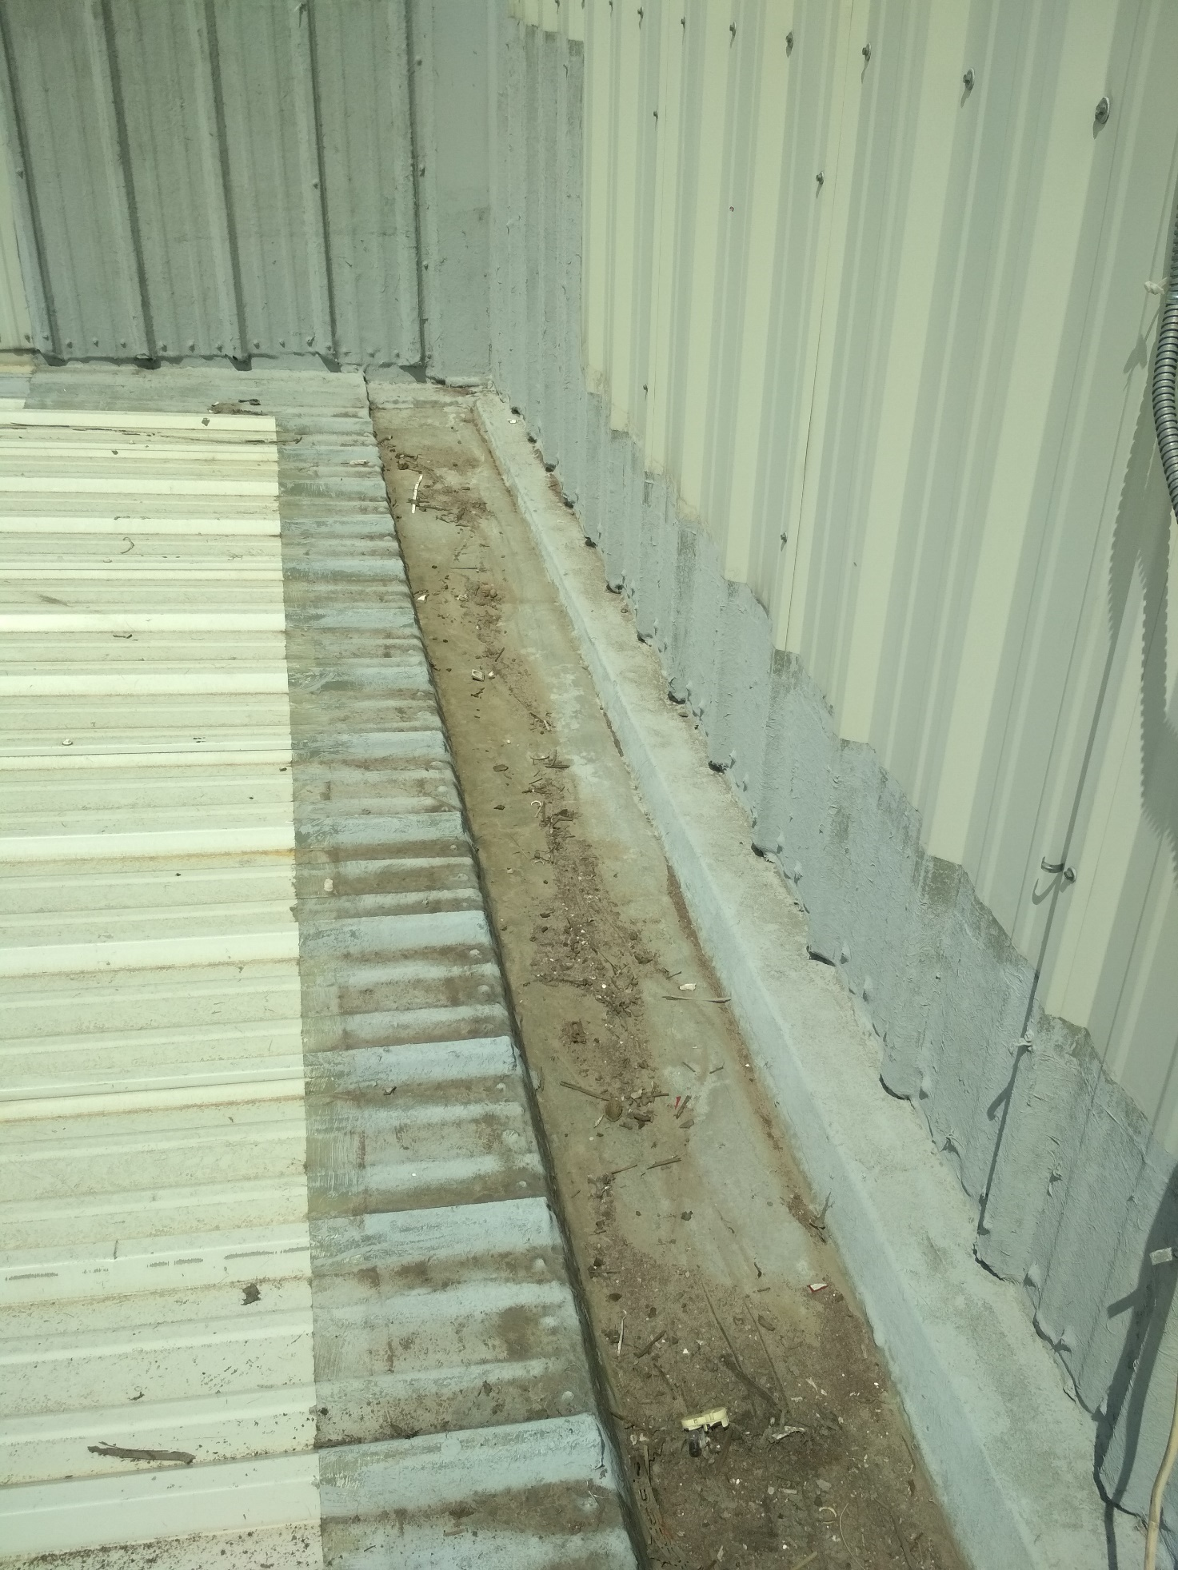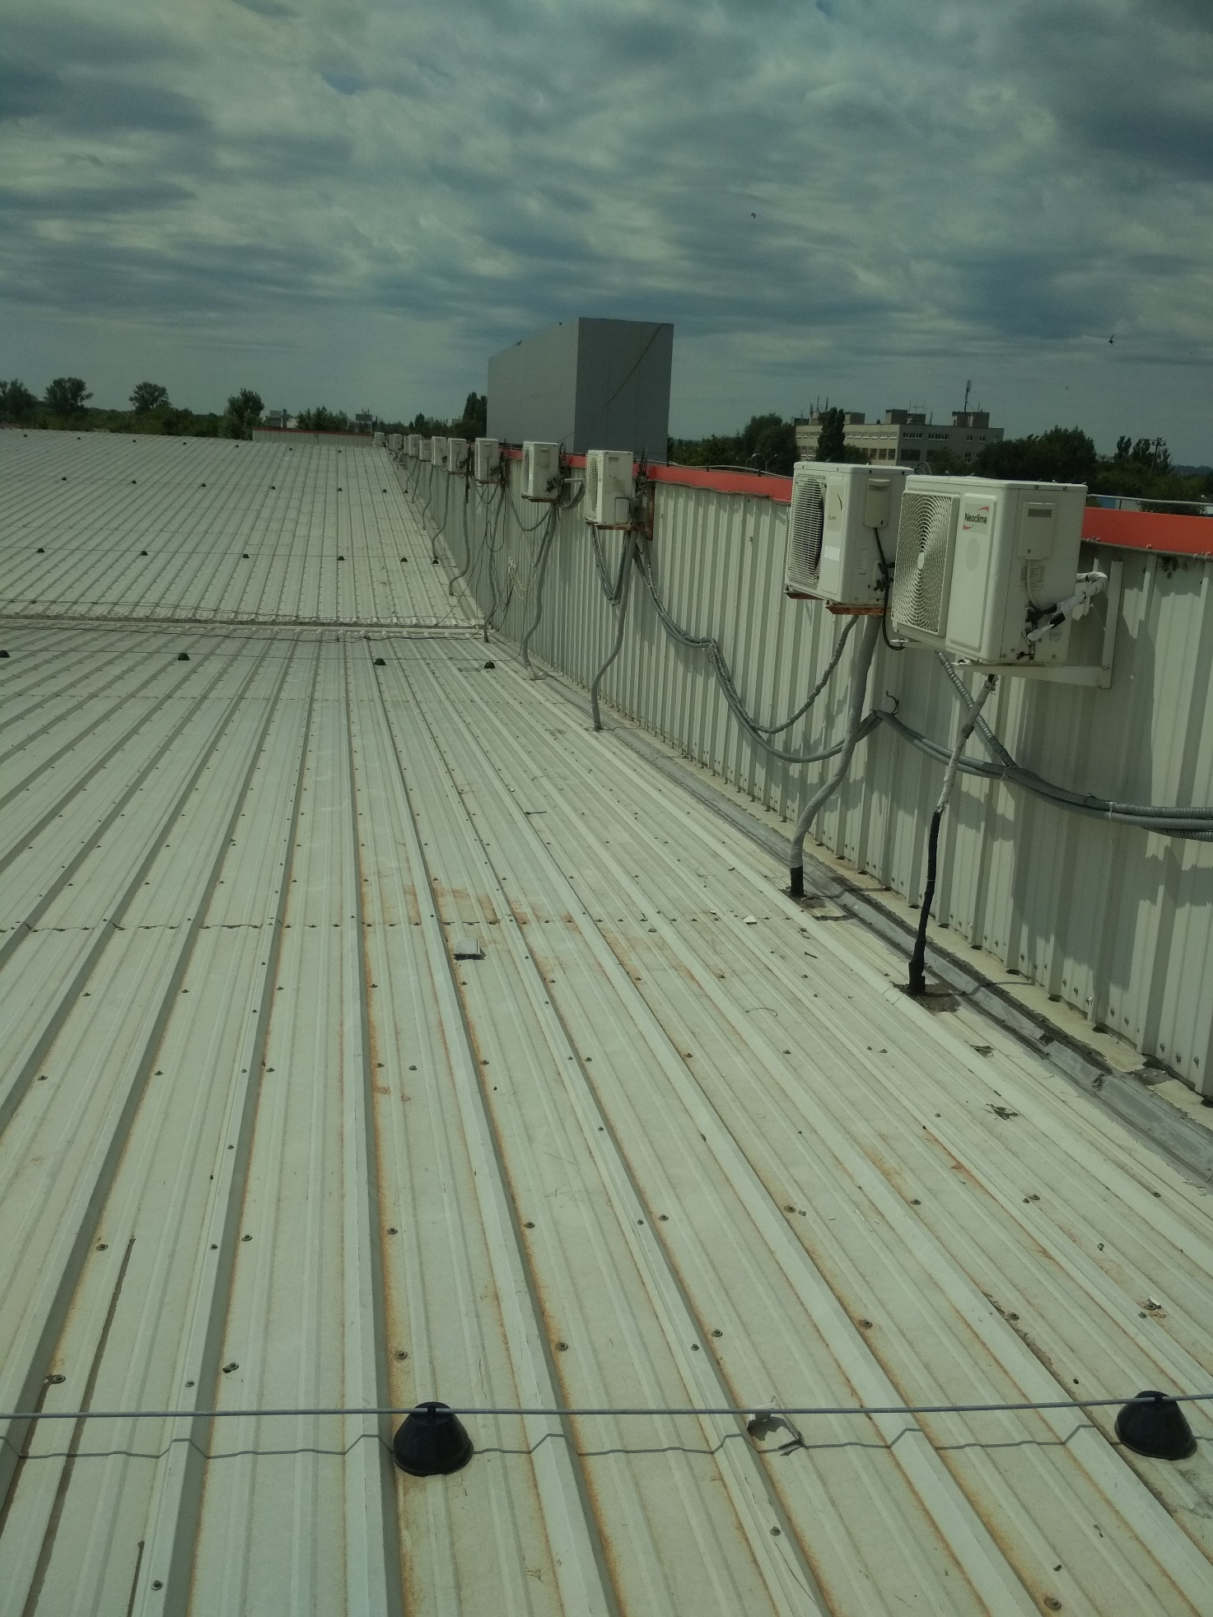

Місця проходу трубопроводу кондиціонерів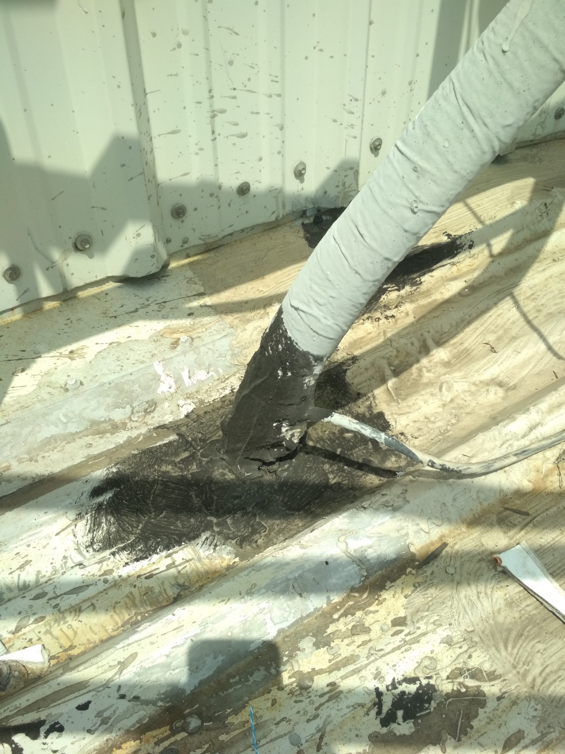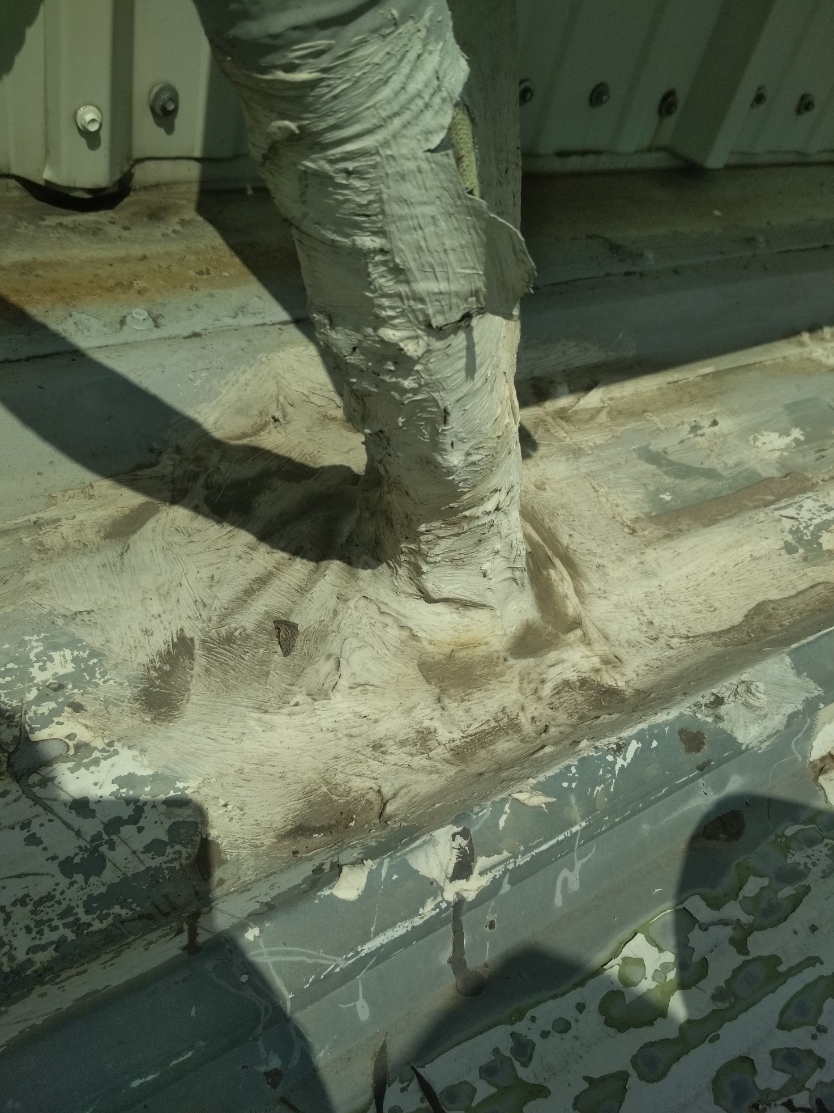

Примикання до покрівлі металевих опорних стійок
